

COURTIER ASSERMENTE – Olivier EVRARD
Tél : 02 99 202 202 – Fax : 02 99 202 200
BP 50 – 35404 ST-MALO Cédex – France

SAINT MALO, le 4/03/2011 $ 1,3959

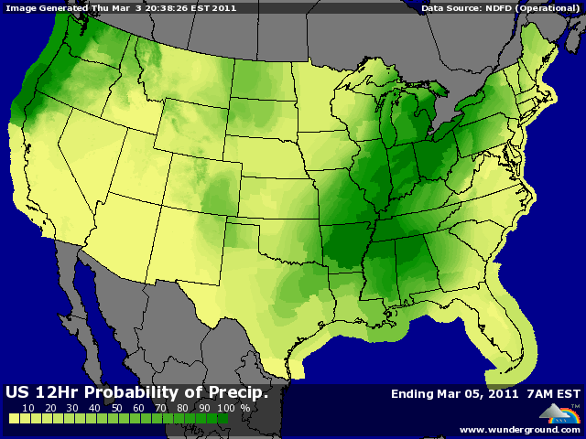

BLE : + les traders ont la météo US en tête et les qq pluies passagères ne suffisent pas à calmer les inquiétudes,
+ la demande est toujours fortes avec des ventes US supérieures aux attentes. Le total atteint 650.900 mt dont 560KT en AR alors que les besoins hebdo sont de seulement 301KT. Dans ce contexte, le cumul reprend de l’avance à 88,2% contre 86,7% en moyenne,
+ les disponibilités mondiales se concentrent de plus en plus en origine US,
+ le marché profite aussi de la baisse continue du dollar après les déclarations de Trichet et de la reprise des bourses,
+ la grève argentine, bien que faiblement suivie, impact également les cours,
+/- l’EU n’a octroyé que 244KT de licence sur la semaine, avec un cumul à 13,8 millions de mt contre 11,9 un an plus tôt,
- l’Inde s’attend à rentrer une récolte record, qui devrait commencer à la fin du mois,

MAÏS : + gros chiffres export à 1,202 millions de mt, > au million pour la 5ème semaine de suite, avec des ventes 2 fois supérieures aux besoins hebdo,
+ le Japon et le Mexique caracolent en tête des acheteurs, mais le marché pense que leurs besoins sont déjà bien couverts, plus tôt que d’habitude, par sécurité,
+ le marché est également soutenu par le dollar, les bourses, le pétrole, la grève en Argentine ainsi que part les pluies au Brésil qui retardant la récolte de soja, retardent aussi le planting de la 2nde récolte de maïs,

SOJA : + même schéma qu’en maïs, avec des ventes export plus importantes que prévues, 361.700 mt en AR et 283.600 mt en NR. Les besoins en AR sont de seulement 143KT et le cumul atteint 91,1% contre 82% en moyenne,
+ c’est en huile que le problème s’amplifie, avec un cumul à 87,9% contre 48,1% en moyenne et une demande qui ne faiblit pas,
+ la pluie au Brésil retarde la récolte mais aussi la migration de la demande du nord vers le sud,
+ malgré tous les commentaires sur la baisse de la demande chinoise, entre les lignes, la majeure partie des opérateurs s’attend à une augmentation des importations de manière à palier à une baisse de la production chinoise cette année et à maintenir une offre pléthorique pour calmer l’inflation,

A SUIVRE : dollar, météo et demande.

